HÓDIÁK
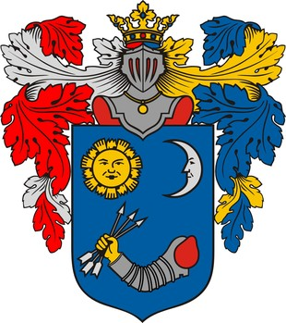

Hódmezővásárhelyi Közhasznú Diáksport Egyesület
Székhely: 6800 Hódmezővásárhely, Szabadság tér 66.
Levelezési cím: 6800 Hódmezővásárhely, Liszt F. u. 6. IV/12
Telefon: 20/381-5117; 70/315-7076
e-mail: hodiakse@gmail.com; pkiss@cseresnyes.hu
_______________________________________________________________________________

ELŐZETES TÁJÉKOZTATÁS
a hódmezővásárhelyi HÓDIÁK SE Héjja Antal szenior atlétikai emlékversenyt rendez
A verseny helye: Hódmezővásárhely, Városi stadion /H., Szabadság tér 66./
Időpontja: 2026. április 25. (szombat)
A verseny célja: Versenyzési lehetőség biztosítása szenior atlétáknak, sportbaráti kapcsolatok
megerősítése, hagyományteremtő verseny kezdeményezése.
Versenykörülmények:
- A MASZ által hitelesített nyolcsávos rekortán futópálya.
- A futópályától független dobópályák a stadionon belül.
- IAAF által elismert verseny rajtgépek, gátak és magasugródomb.
- Öltözési lehetőség a stadion öltözőiben biztosított.
Versenyszámok:
Női/férfi abszolút verseny 35 éves kortól
- futószámok: 100m, 200m, 400m, 800m, 3000m, 3000 m gyaloglás
esetleg rövid gátfutás /80-100-110 m/
- ugrószámok: távolugrás, hármasugrás, magasugrás,
- dobószámok: súlylökés, diszkoszvetés, gerelyhajítás, kalapácsvetés, nehézkalapács
Nevezés: 2026. áprilistól /versenykiírás/ várható, leginkább előnevezéssel
első versenyszám 2.500 Ft, minden további 500 Ft
Eredmények számítása és a díjazás:
Versenyszámonként a WMA érvényes korszorzója alapján történik.
HÓDIÁK SE
vezetősége

